El Nacional, 6 de Abril, 2011 Por AVN

Exhortan al empresariado a cumplir con ley

para personas con discapacidad

La vocera del Conapdis en Falcón, Omaira Herrera, señaló que este instrumento legal es muy completo pero no se está cumpliendo a cabalidad, de allí que se impulsen jornadas de concienciación.
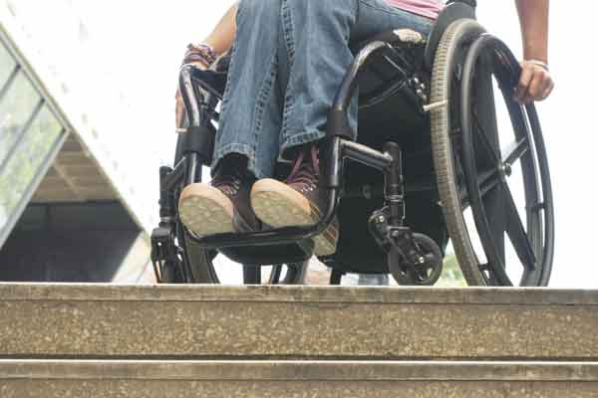
Las personas con discapacidad se las ven difíciles para bajar niveles | Marcel Cifuentes
El Consejo Nacional de Personas con Discapacidad (Conapdis) exhortó al empresariado a cumplir con el artículo 28 de la ley que establece la inclusión de por lo menos el 5% de personas con discapacidad.
La vocera del Conapdis en Falcón, Omaira Herrera, señaló que la ley que ampara a las personas con discapacidad es muy completa pero no se está cumpliendo a cabalidad, de allí que se impulsen jornadas de concienciación para lograr una verdadera inclusión.
"El artículo 28 de la ley establece que en las instituciones públicas y privadas deben trabajar por lo menos 5% de personas con discapacidad, y el artículo 31 habla de la accesibilidad creando estructuras arquitectónicas adecuadas para que puedan desenvolverse, como rampas o pasamanos".

Considera que la inclusión es un trabajo de todos, no sólo del Estado, e invitó a las personas con discapacidad a unirse para que los incluyan en puestos de trabajo como lo contempla la ley.
Dijo Herrera que el Conapdis trabaja en conjunto con el Ministerio del Trabajo para llevar una data de personas aptas para trabajar y que las empresas deben solicitar las fichas técnicas de los compatriotas con discapacidad de acuerdo con el perfil que ellos establezcan, de manera de estar apegados a la ley.
Por otro lado, manifestó que no hay que sensibilizar solamente al empresario y al colectivo, sino al familiar que muchas veces excluye y no le da la participación a la persona con discapacidad.
"Todavía no hemos roto esa barrera actitudinal, porque en ocasiones el familiar ni siquiera lo saca a tomar sol", expresó.

